**EXMO. SR. PRESIDENTE DA CÂMARA MUNICIPAL DE SUMARÉ**

Indico ao Exmo. Sr. Prefeito Municipal, e a ele ao departamento competente no sentido de providenciar **reposição de grade do bueiro** na Rua Antônio Carlos dos Santos, altura do n° 643, Jardim Bom Retiro (Nova Veneza), Sumaré – SP.

A indicação tem o objetivo de reduzir os riscos de acidentes e entupimento da rede de água e esgoto.

Sala das sessões, 26 de setembro de 2023.

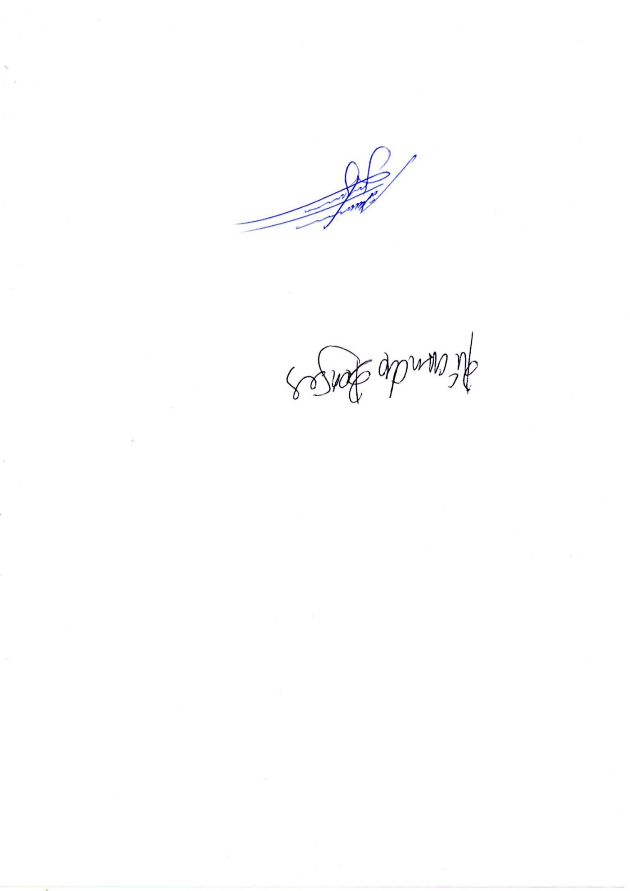

ALLAN SANGALLI

VEREADOR